二氧化硫在海水中电离平衡常数的研究
卢凤菊¹，沈伯雄^{1*}，李永旺²，张笑³，苑鹏¹，梅雪¹

(1. 河北工业大学，天津 300401；2. 中国博奇环保科技（控股）有限公司，北京 100000；3. 南开大学环境科学与工程学院，天津 300071）

[摘 要]海水的天然碱性及酸碱缓冲能力使其具有吸收烟气中二氧化硫的能力，而二氧化硫在海水体系中的电离平衡是决定海水对二氧化硫吸附容量的重要因素。本文模拟海水脱硫过程，采用滴定法，探究了海，水pH、盐度、温度对二氧化硫在海水中电离平衡的影响规律。实验结果表明海水pH对其影响最为显著。利用回归分析建立模型，拟合了二氧化硫在海水体系中的电离平衡三元方程，相关性系数R²可达0.9666。该方程一定程度上为海水脱硫工业化应用参数的设置提供了理论参考。
[关 键 词]二氧化硫；电离平衡常数；海水脱硫；温度；盐度；pH
[中图分类号] O0642 [文献标识码] A [文章编号]
Study on the ionization equilibrium constant of sulfur dioxide in seawater
Lu Fengju¹ Shen Boxiong^{1*} LI Yongwang² ZHANG Xiao³ YUAN Peng¹ MEI Xue¹
(1. Hebei University of Technology, Tianjin 300401,China;2. China Boqi Environmental Solutions Technology (Holding) Co., Ltd, Beijing 100000,China;3. Nankai University, Tianjin 300071,China)
Abstract: Natural alkalinity and acid-base buffering capacity of seawater make it has the ability to absorb sulfur dioxide in flue gas. However, the ionization equilibrium of sulfur dioxide in seawater system is an important factor to determine the adsorption capacity of seawater on sulfur dioxide. this paper simulate seawater desulfurization process and use titration method to study the effects of pH, salinity and temperature on the ionization equilibrium of sulfur dioxide in seawater. Results of study shows that pH has the most significant influence on the sea water. Using regression analysis to establish the model and a cubic equation of the ionization equilibrium for sulfur dioxide be fitted in seawater system. it correiation coefficient R² being 0. 9666．The equation provides a theoretical reference for the industrial process parameter setting of seawater desulfurization to a certain extent.
Key words: Sulfur dioxide; Ionization equilibrium constant; Seawater desulphurization; Temperature; Salinity; pH

收稿日期：
基金项目：国家自然科学基金（51541602）；海外青年基金（51550110237）
作者简介：卢凤菊(1991—)，女，研究生，研究方向：大气污染控制及排放污染控制

海水脱硫工艺具有节约淡水，无污染，流程简单等优点^{[1,2]}，得到国内外的广泛关注。比如，在上世纪七十年代，美国、英国、马来西亚等国家已开始海水脱硫的研发^{[3]}。我国的海岸线长，布置于海边的电厂有一定数量，近年来也已经实现了海水脱硫工艺的研发与应用^{[4-5]}。尽管海水脱硫技术已经产业化，但针对二氧化硫在海水溶液中基础分析的报道很少。Rabindra 等^{[6]}和FRANKJ 等^{[7]}早期开展了金属离子（Ni²⁺，Co²⁺，Mn²⁺和Cd²⁺）及离子强度和温度对H₂SO₃二级电离的影响实验，分别得到离子强度和温度对平衡常数影响的经验方程。本文拟采用滴定法，探究海水温度、pH值和盐度三因素对二氧化硫在海水中的电离平衡的影响，并进行回归分析以建立模型，为实现海水烟气脱硫的进一步数值模拟研究提供必要的基础数据。

1 实验装置及流程

1.1 人工海水配制
参考传统人工海水配方^{[8]}，结合海水通用成分来配制模拟实验的人工海水，其成分如表1所示。配制人工海水前的所有盐没有经过处理，均为分析纯试剂，采购于天津市化学试剂供销公司和天津市奉化化学试剂科技有限公司。
表1 人工海水配方
Table 1 Artificial seawater composition
试剂 | NaCl | MgCl₂ | Na₂SO₃ | CaCl₂ | KCl
用量(g/Kg) | 23.476 | 4.981 | 3.917 | 1.102 | 0.664

表1（续）
试剂 | NaHSO₃ | KBr | H₃BO₃ | SrCl₂ | NaF
用量(g/Kg) | 0.192 | 0.096 | 0.026 | 0.024 | 0.003

1.2 海水脱硫模拟实验
取500 mL已调节好盐度和温度的人工海水加入锥形瓶中，以0.2 L/min的流量向其中通入体积分数为5%的二氧化硫气体，进行海水烟气脱硫过程的模拟研究。当达到实验特定pH条件后，停止通气，溶解反应达到平衡态时进行滴定实验。

1.3 海水盐度、温度和pH条件控制
使用精度为±0.01的雷磁pH计测定人工海水的pH值，调节二氧化硫通入量将人工海水调节至特定pH，再以1 mol/L的盐酸或氢氧化钠对溶液pH进行精确调节。采用热水浴法，以恒温水浴槽将人工海水水温误差控制在±1 ℃的范围内。配制高浓度的NaCl溶液来调节盐度，并采用5052型笔式海水盐度计测量样品的盐度。参考海水脱硫工艺的实际工艺条件，实验中人工海水的温度控制在20.0 ℃～55.0 ℃，盐度控制在32.0‰～37.0‰，pH控制在3.9～11.0。

1.4 滴定实验
根据文献^{[9]}，假设二氧化硫在海水中一级电离瞬间完成，一级电离平衡常数趋于无限值。因此本文只对二氧化硫在海水中溶解后H₂SO₃的二级电离常数进行讨论：
$K_{2}=\frac{\left[H^{+}\right]\left[{\text{SO}}_{3}^{2−}\right]}{\left[{\text{HSO}}_{3}^{−}\right]}$ （1）
其中括号内分别表示各物质的摩尔浓度（mol/L）。
测试二氧化硫在人工海水中的二级电离常数的实验装置及流程如图1所示。
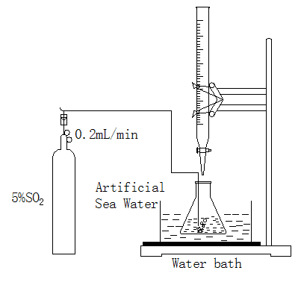
图1 实验装置及流程
Fig.1 Experimental apparatus and process
取40 ml待测人工海水，加入三滴甲基橙指示剂，用盐酸标准溶液^{[10]}滴定至样品由橙黄色变为橙红色为终点（pH≈4.3），此时SO₃²⁻全部转化为HSO₃⁻，根据公式(2)计算SO₃²⁻的浓度。
[SO₃²⁻]=$\frac{C_{\text{HC}l}×\text{1000}×V}{\text{40}}$(mmol/L) （2）
式中: V是消耗盐酸的体积 ml
C_{HCl}是盐酸标准溶液浓度，mol/L
溶液中总硫含量测定：向溶液中加入稍过量双氧水进行氧化，使得所有的S元素均以SO₄²⁻形式存在，通过测定SO₄²⁻浓度得出溶液中总硫含量。测定方法如下：
另取5 ml的人工海水置于250 ml的锥形瓶中，参照文献^{[11]}向样品中加入稍过量的双氧水进行氧化使得所有的S元素均以SO₄²⁻形式存在，加入100 g/L的氯化钡标准溶液0.2 mL，摇匀，加入10 mL Mg-EDTA溶液、10 mL无水乙醇、2 mL盐酸羟胺、3 mL三乙醇胺、10 mL缓冲溶液、3-5滴铬黑T指示剂，摇匀，用EDTA标准溶液滴定至溶液由紫红色变为纯蓝色为终点。记录消耗EDTA标准溶液的体积V₂(mL)。再取5 ml试样，测人工海水中钙镁总量，消耗EDTA标准溶液的体积V₀为7.80 mL，根据公式(3)计算总硫含量。总硫含量(mmol/L)=[C₁V₁-C₂(V₂-V₀)]×1000÷5
(3)
式中： C₁ —— 氯化钡标准溶液的浓度，mol/L；
V₁—— 氯化钡标准溶液的体积，mL；
C₂—— EDTA标准溶液的浓度，mol/L；
V₂—— 测定样品时消耗EDTA溶液的体积，mL；
V₀—— 测钙镁总量时，5.0ml试样所消耗EDTA溶液的体积，mL.
得到水样中原有的亚硫酸氢根含量为：
[HSO₃⁻]=总硫含量-[SO₃²⁻] (4)
继而根据公式（1）计算出二氧化硫在人工海水中的二级电离常数。

2 结果与讨论
本实验主要研究温度、盐度、pH三个参数对电离平衡常数的影响，采用控制单一变量法，滴定实验开始前需要做如下两步准备工作。首先，气体的通入量影响着溶液的pH值，先进行实验来研究通入气体的量与海水pH的关系。将体积分数为5%的二氧化硫气体以0.2 L/min流量通入500 mL海水溶液中，直至达到饱和，测定人工海水中溶液pH与通入量的关系。图2结果表明，随着二氧化硫气体的通入，海水的pH值不断降低，直到二氧化硫在海水中溶解至饱和，20 min达饱和终点pH约为2.50。其次，探究温度对电离平衡常数的影响。实验是在控制pH和盐度不变、改变温度的条件下进行的，考虑到温度的改变会对pH和盐度产生一定的影响，分别探究温度对pH和盐度影响。从图3中可以看出，当系统的温度改变时，其pH和盐度会有一点的波动变化，但变化不大，在温度变化范围20℃至60℃时，pH变化范围2.43到2.35,小于0.1的pH单位，盐度变化范围34.6‰到35.5‰,在实验允许的误差内，可以忽略温度改变而带来的pH和盐度的变化^{[7]}。因此实验中采用单一变量法探究三因素对电离平衡的影响。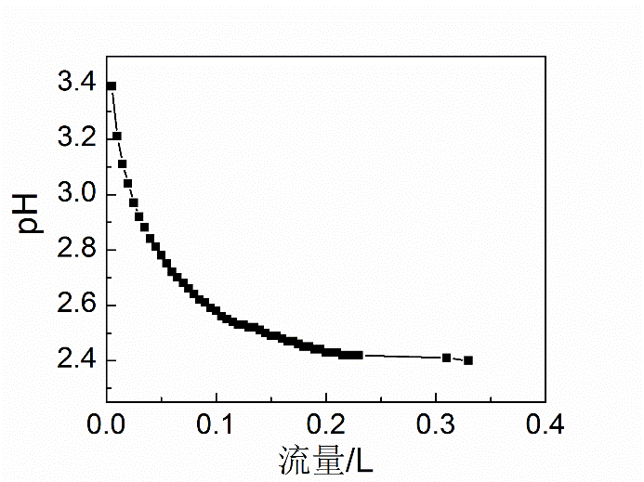
图2 二氧化硫的通入量与海水pH的关系
Fig.2 Relationship between the amount of sulfur dioxide and the pH of seawater
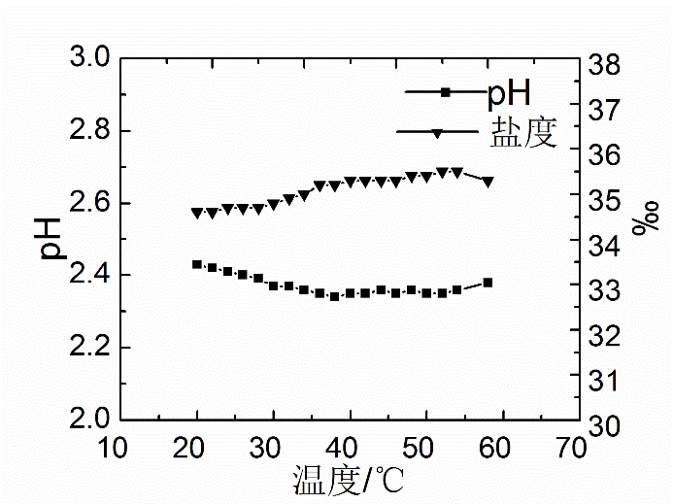
图3 温度对pH及盐度的影响
Fig.3 Effects of temperature on pH and salinity

2.1 pH对电离平衡常数的影响
图4为不同pH体系中亚硫酸平衡体系中各离子浓度，亚硫酸根离子浓度随pH升高而增加，亚硫酸氢根浓度随pH升高而降低，该结论与王亮^{[12]}等人的研究相吻合。同时，二氧化硫在海水中的二级电离平衡常数则随pH增加而降低（如图5所示）。一方面，随着二氧化硫的通入，生成H₂SO₃，立即电离，得到HSO₃⁻离子和氢离子。根据勒夏特列原理^{[13]}，在已经平衡的反应中，改变参加反应的物质浓度，平衡将向着能够减弱这种改变的方向移动，因此反应促进HSO₃⁻的二级电离。另一方面，随着pH升高，SO₃²⁻离子浓度增大，水解反应对电离反应有较强的抑制作用。所以，随pH的减小，亚硫酸的K₂是增大的。
pH对电离平衡常数的影响主要是由于离子浓度的变化及水解反应，随pH的增加，HSO₃⁻的浓度减小，根据勒夏特列原理^{[13]}，不利于电离反应进行，另外，SO₃²⁻浓度的增大，其水解反应会抑制HSO₃⁻的电离，所以电离平衡常数减小。
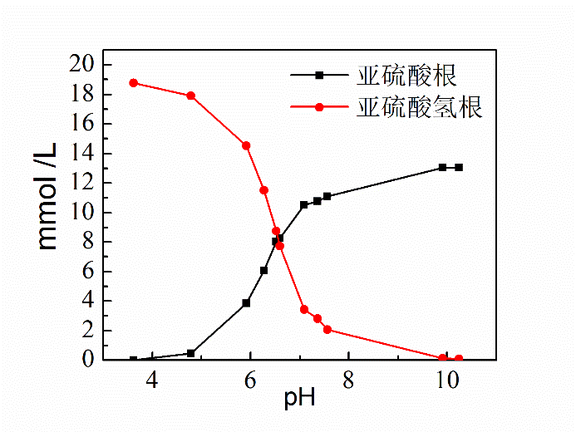
图4 海水亚硫酸平衡体系中各离子存在情况
Fig.4 Existence of ions in the equilibrium system of sulfuric acid in sea water
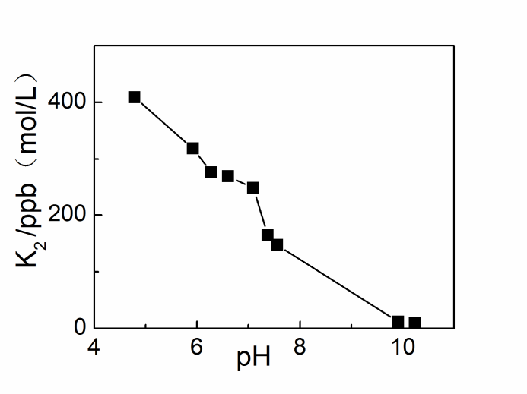
图5 pH对K₂的影响
Fig.5 Effect of pH on K₂

2.2 温度对电离平衡常数的影响
不同pH体系下温度对电离平衡常数的影响规律如图6所示。考虑到海水的真实情况，选取了pH为7.6、8.4、9.6进行实验研究。从图中可看出，不同pH条件下，都表现出K₂随温度的升高而降低。在pH大于7.6时，海水体系以HSO₃⁻和SO₃²⁻为主，SO₃²⁻的含量要大于HSO₃⁻，此时体系中以SO₃²⁻离子的水解反应(5)为主，而水解反应是吸热的^{[14]}，所以温度升高，平衡体系向水解方向移动，水解程度增大，抑制HSO₃⁻离子的电离反应（6），所以电离平衡常数减小。随pH降低，HSO₃⁻的含量增大，水解反应对电离反应的抑制减弱。所以在低pH时，温度对电离平衡的影响更加显著。
SO₃²⁻ + H₂O↔ HSO₃⁻ + OH⁻ (5)
HSO₃⁻↔ SO₃²⁻ + H⁺ (6)
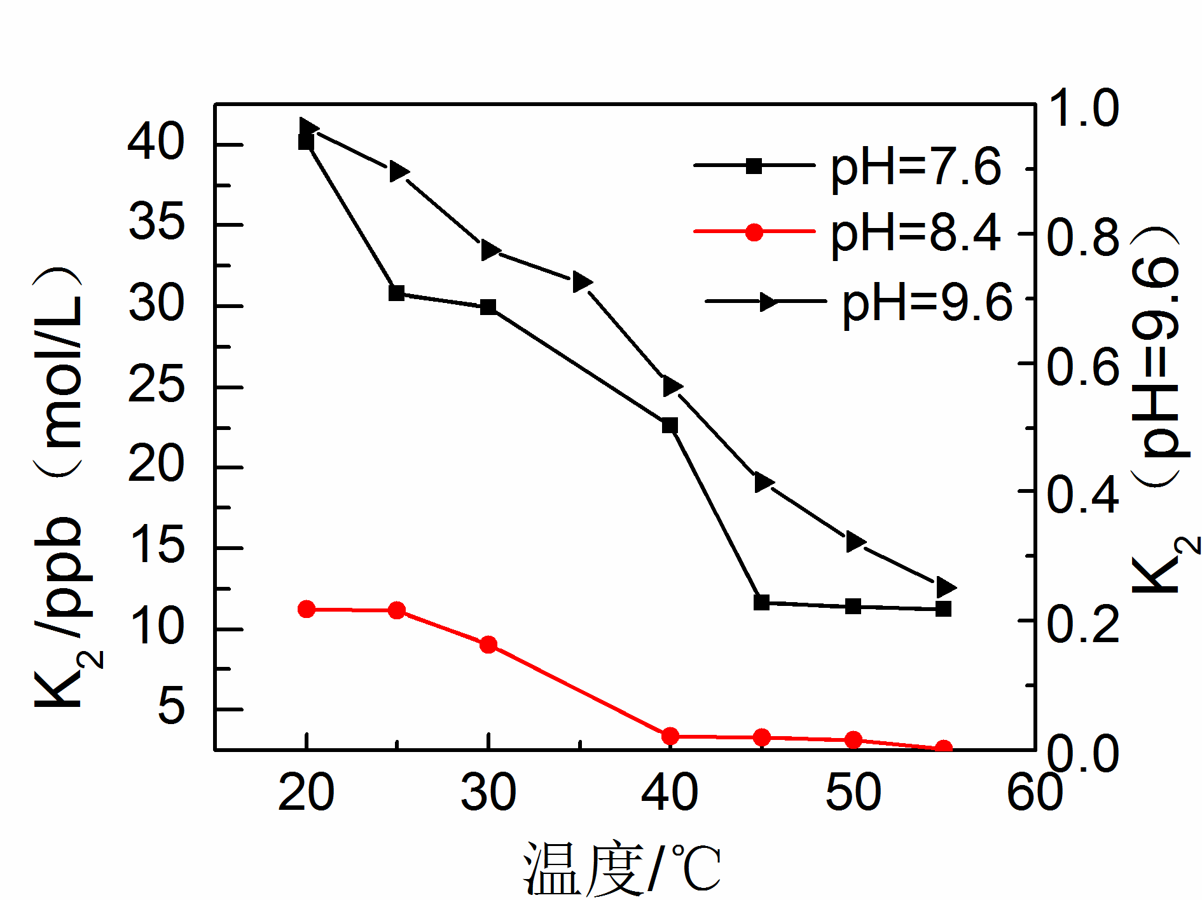
图6 不同体系下温度对K₂的影响
Fig.6 Effect of temperature on K₂ in different systems

2.3 盐度对电离平衡的影响
由图7可以看出，pH为7.14和7.82时，升高盐度K₂均呈下降趋势。
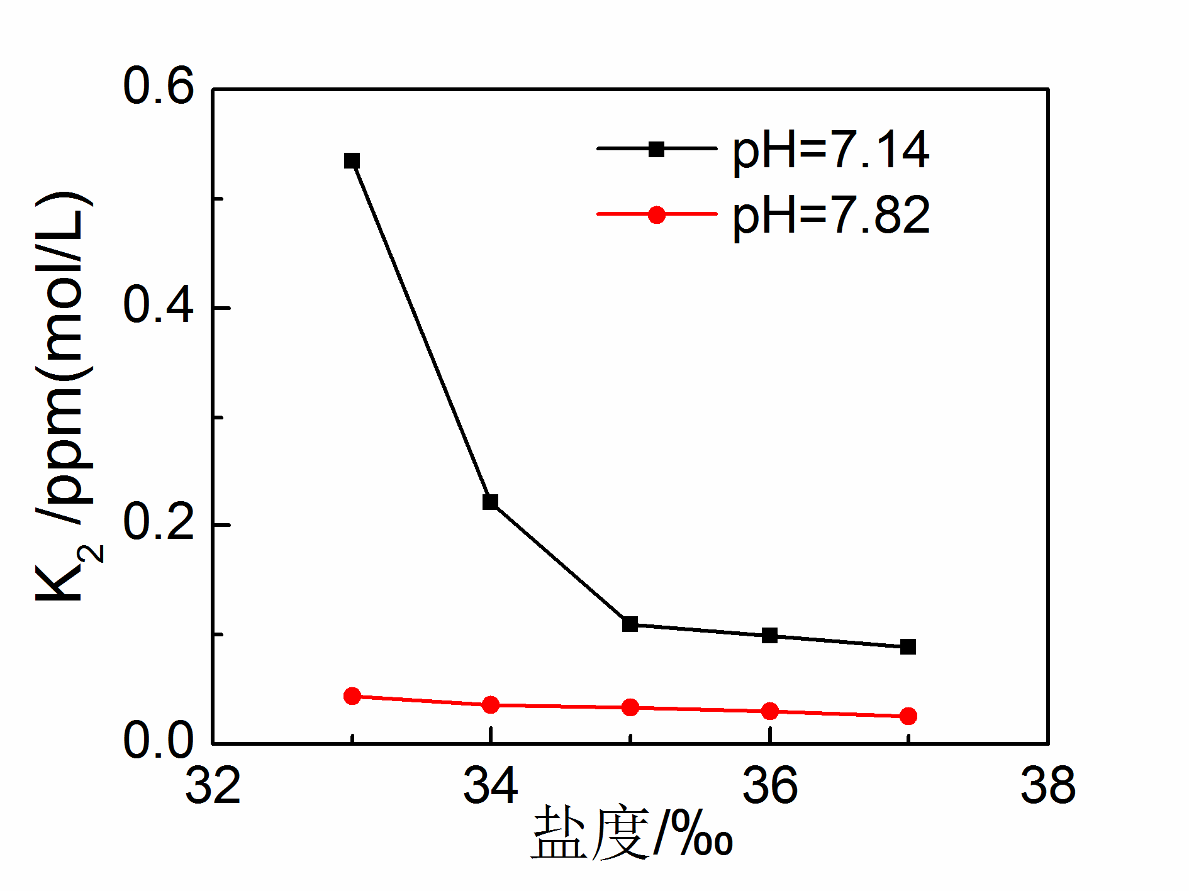
图7 不同pH体系盐度对K₂的影响
Fig.7 Effects of salinity on the K₂ in different pH systems
关于盐度对电离平衡的影响可以从两点进行考虑。首先，考虑浓度对电离平衡的影响。盐度低时，溶液中的水含量增加，HSO₃⁻和SO₃²⁻的浓度减少导致离子强度减小，反应向离子强度增加的方向进行，促进电离，K₂变大。相反，盐度增加，浓度增大，电离平衡逆向进行，K₂都减小；其次，盐度升高，氯离子增加，产生盐效应^{[15]}，SO₃²⁻和H⁺结合成HSO₃⁻的机会较少，根据勒夏特列原理^{[13]}，反应向生成HSO₃⁻的方向进行，海水中K₂减小。

3 拟合电离平衡常数的经验公式
根据实验所得数据，用软件拟合得到如下二级电离常数关于温度、盐度、pH三个参数的经验方程pK₂=0.028092791T+0.091157883S+50.08238741
pH-11.35207832pH²+1.114546672pH³
-0.039727792pH⁴-78.16653838
式中：T-温度（℃）；S-盐度（‰）
K₂-亚硫酸平衡体系二级电离常数（mol/L）；
pK₂-亚硫酸平衡体系二级电离常数的负对数.
规律适用的范围：
温度：20.0 ℃～55.0 ℃；盐度：32.0‰～37.0‰；pH：3.9～11.0
拟合的相关性系数R²可达0.9666，将所有的实验值与拟合方程计算得出的二级电离常数值相比，相对误差最大为6.93%，最小为0.036%，说明经验方程的拟合度较好。
4 结论
论文研究了pH、温度和盐度对海水脱硫过程中H₂SO₃的二级电离常数的影响，并拟合了三因素对该电离平衡常数影响的经验公式。研究结果表明，随pH的增加，HSO₃⁻的浓度减小，不利于电离反应进行，另外，SO₃²⁻浓度的增大，其水解反应会抑制HSO₃⁻的电离，电离平衡常数减小；温度升高，平衡体系的二级电离向水解方向移动，水解程度增大，抑制电离，电离平衡常数减小；盐度对平衡常数的影响主要是由于离子浓度变化和盐效应，随着盐度的增大，离子强度增大，盐效应增强，电离平衡常数减小。

参 考 文 献
- 吴忠标.大气污染控制工程[M].北京:科学出版社,2002:1-506
WU Zhongbiao.Air pollution control engineering:[M].Beijing:Science Press,2002:1-506
- 关毅鹏,李晓明,张召才,等.海水脱硫应用现状与研究进展[J].中国电力,2012,45(2):40-44
GUAN Yipeng,LI Xiaoming,ZHANG Zhaocai,et al. Application and research progress of seawater desulfurization technology [J].Electric Power, 2012,45(2):40-44
- 毛艳丽,曲余玲,陈妍.海水脱硫工艺及其应用[J].鞍钢技术,2009, (360):6-10
MAO Yanli,QU Yuling,CHEN Yan. Seawater desulfurization technology and its application[J]. Angang Technology,2009,(360):6-10
- 兰天.海水法燃煤烟气脱硫中S（IV）的氧化规律与吸收--催化氧化一体化技术研究[D].浙江:浙江大学,2013
LAN Tian. Study on S(1V) Oxidation Mechanism and One-step Technology of Adsorption and Catalytic Oxidation in Seawater Desulfurization Process[D].Zhejiang: Zhejiang University,2013
- 郭鲁钢,王海增,朱培怡,等.海水脱硫技术现状[J].海洋技术,2006,25(3):10-14
GUO Lugang,WANG Haizeng,ZHU Peiyi, et al. Application of Seawater FGD Process[J].Ocean technology,2006,25(3):10-14
- ROY R N,SIBBLIES M A,ZHANG Jiazhong, et al, The pk₂* for the Dissociation of H2SO3 in NaCl Solutions with Added Ni²⁺，Co²⁺，Mn²⁺,and Cd²⁺ at 25℃[J]. Journal of Solution Chemistry, 1991,20 (5):467-478
- MILLERO F J, HERSHEY J P,JOHNSON G, et al. The solubility of sulfur dioxide and the dissociation of H₂SO₃ in NaCl solutions[J]. Journal of Atmospheric Chemistry, 1989,8 (5):377-389
- GOYET C, Poisson A, New determination of carbonic acid dissociation constants in seawater as a function of temperature and salinity[J]. Deep Sea Research Part A. Oceanographic Research Papers, 1989,36 (11):1635-1654
- 郭掌珍,SO₂在溶液中的形态及其脂/水分配系数[D].山西:山西大学学,2009
GUO Zhangzhen.The Form of Sulfur Dioxide in Solution and its Lipid/Water Partition Coefficient[D].Shanxi: ShanXi University,2009
- 国家环境保护总局水和废水监测分析方法编委会.水和废水监测分析方法[M].第四版.北京:中国环境科学出版社,2002:156-167
The organization of monitoring and analysis methods of Water and wastewater.The monitoring and analysis methods of Water and wastewater[M].Fourth Edition.Beijing:China Environmental Science Press,2002:156-167
- 胡凌云.两种硫酸根含量测定方法的比较[J].中国井盐,2009,40(05):28-29
HU LingYUN. Comparison of the Two Methods to Determine Sulfate Content[J].China well and rock salt 2009,40(05):28-29
- 王亮.海水体系对二氧化硫吸收性能研究[D].山东:中国海洋大学,2007
WANG Liang.The absorption behavior of SO2 in seawater systems[D].Shandong: Ocean University of China,2007
- 刘跃.也谈平衡移动[J]. 化学教与学,2013,(07):70-72
LIU Yue. On the mobile equilibrium[J]. Chemistry Teaching and Learning,2013,(07):70-72
- 王阳,卢其昭.温度对醋酸甲酯水解反应的影响[J].合成纤维,1981,(04):61-63
WANG Yang, LU Zhaoqi. Effect of temperature on the hydrolysis of methyl acetate[J]. Synthetic Fiber in China,1981,(04):61-63
- 崔香梅,乌志明.盐效应概念辨析[J].盐湖研究,2013,21(02):62-65
CUI Xiangmei, WU Zhiming. Discrimination on Concept of Salt Effect[J].Journal of Salt Lake Research ,2013, (07):70-72

